Приложение № 2
к Положению о районном

конкурсе «Лучшее видео 2021»
Организационная информация
Предмет | Математика
Название учебного пособия и образовательной программы с указанием автора | Математика: 5 класс: учебник для общеобразовательных учреждений, А.Г.Мерзляк, В.Б.Полонский, М.С.Якир-М. Вентана-Граф, 2017 г.
Класс | 5
Тема | «Сложение и вычитание десятичных дробей»
Автор урока (ФИО, должность) | Овсянникова Елена Леонидовна, Гинятулина Ксения Александровна,  учителя математики и информатики
Образовательное учреждение | МБОУ «Крутоярская СОШ»
Описание урока
Тип урока | Урок комплексного применения знаний и умений (урок закрепления).
Время реализации урока | 45 минут
Место урока в теме и в программе по предмету. | Данный урок…….
Ключевая идея урока в формате проблемного вопроса
Цели урока (образовательные, развивающие, воспитательные) | - образовательные  Формировать умения выполнять сложение и вычитание десятичных дробей, сложение десятичных дробей и натуральное число, вычитание десятичных дробей и натуральное число.  Способствовать развитию математической речи, оперативной памяти  - воспитательные:  Воспитывать культуру поведения при фронтальной и индивидуальной работе, формирование положительной мотивации.  способность к самооценке и взаимооценке.  - развивающие:  Регулятивные УУД:  умение определять и формулировать цель на уроке с помощью учителя;  оценивать правильность выполнения действия;  вносить необходимые коррективы в действие после его завершения на основе его оценки и учёта характера сделанных ошибок;  высказывать своё предположение.  - Коммуникативные УУД:  умение оформлять свои мысли в устной форме; слушать и понимать речь других.  - Познавательные УУД:  добывать новые знания: находить ответы на вопросы, используя учебник, свой жизненный опыт и информацию, полученную на уроке.
Задачи урока (образовательные, развивающие, воспитательные) | - образовательные  - Закрепить алгоритм сложения и вычитания десятичных дробей;  - сформировать умение сложения и вычитания десятичных дробей.  - воспитательные:  - создать условия для воспитания коммуникативных навыков и навыков сотрудничества;  - воспитывать у обучающихся любознательность;  - развивающие:  - развивать умение видеть проблему и выдвигать гипотезы по ее решению;  - развивать логическое мышление;  - развивать умение работать в группе, паре.
Планируемые результаты  Знания, умения, навыки и качества, которые актуализируют/ приобретут/закрепят/др. ученики в ходе урока | Предметные:  - усвоил правило сложения и вычитания десятичных дробей;  - умеет складывать десятичные дроби.  -умеет свычитать десятичные дроби.  Личностные:  - умеет четко и грамотно выражать свои мысли;  - умеет слушать и вступать в диалог;  - умеет работать в паре, малой группе.  Метапредметные:  - умеет обрабатывать полученную информацию;  - умеет воспроизводить правило(алгоритм);  - умеет контролировать и оценивать предлагаемые действия;  - умеет адекватно оценивать результаты своей деятельности и деятельности партнера.
УУД | Личностные: проявляет интерес к учебному предмету, ориентируется на причины успеха в учебной деятельности, в том числе на самоанализ и самоконтроль результата, на анализ соответствия результатов требованиям конкретной задачи;  Регулятивные: принимает и сохраняет учебную задачу соответствующую этапу обучения; понимает выделенные учителем ориентиры действия в учебном материале; оценивает результат своей деятельности; выполняет учебные действия в устной и письменной речи; планирует свои действия в соответствии с поставленной задачей и условиями ее реализации.  Коммуникативные: строит монологические высказывания, владеет диалогической формой коммуникации, учитывает мнения и позиции другого, координирует различные позиций в сотрудничестве.  Познавательные: проводит аналогии между изучаемым материалом и собственным опытом; анализирует изучаемые объекты с выделением существенных и несущественных признаков; владеет основами смыслового чтения познавательного характера
Инструменты и критерии
Ресурсы, оборудование и материалы, использующиеся на уроке: технические средства обучения, ЭОР, раздаточный материал, лаборатория и др. (перечислить) | - Презентация к уроку  - Дополнительный материал по теме  - Таблица для ответов «Угадай слово»  - Маршрутный лист
Список учебной и дополнительной литературы | - Математика: 5 класс: учебник для общеобразовательных учреждений, А.Г.Мерзляк, В.Б.Полонский, М.С.Якир-М. Вентана-Граф, 2017 г.  - Учебное издание под редакцией Ф.Ф. Лысенко, С.Ю. Калабухова, Математика 5 класс, тематический тренажер, ЛЕГИОН, 2014г  - Учебное издание под редакцией Ф.Ф. Лысенко, С.Ю. Калабухова, Математика 5 класс, тематические тесты, ООО «ЛЕГИОН – М», Ростов – на - Дону, 2011г.
Ссылки на использованные Интернет-ресурсы | https://i.pinimg.com/originals/39/63/4c/39634c560b99cd7533b1453d84b68d2c.jpg  https://www.yaklass.ru/p/matematika/5-klass/desiatichnye-drobi-13880/desiatichnye-drobi-slozhenie-i-vychitanie-13628/re-13ccce5d-ca96-4518-bfff-fbfeccf4fcf1  https://ds02.infourok.ru/uploads/ex/0069/00089f70-68c1ea36/img11.jpg  https://cloud.prezentacii.org/19/02/122104/images/screen3.jpg

Приложения
Задания | Критерий оцивания | Количество баллов за задание
 | Каждое правильное задание по 0,5 баллов | 2б
Алгоритм сложения десятичных дробей.  1. Уравнять в этих дробях количество знаков после запятой;  2. Записать их друг под другом так, чтобы запятая была под запятой;  3. Выполнить сложение, не обращая внимания на запятую;  4. Поставить в ответе запятую под запятой в данных дробях  Выполните действия и расшифруйте слово:  А 0,023+6,4=  Б 14,16+31,12=  П 15,6+4,7=  Д 3,16+5,2=  Е 35+2,73=  О 23,4+5,37= | Каждый верно решенный пример 1 балл | 6б
  20,3 | 28,77 | 45,28 | 37,73 | 8,36 | 6,423
Найдите в ответе ошибку:  7,2+ 5=7,7 0,5-0,3= 0,6 0,5+0,9=0,14 |  | 3б
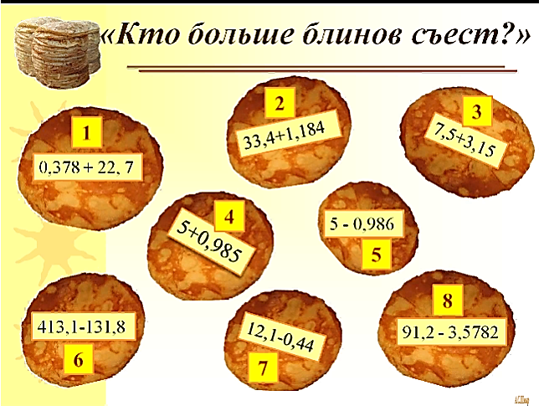 |  | 8б
Задача от короля Йагупопа-77:  Прочитать и предложить способ решения  На мантию для короля Йагупопа-77 израсходовали 3,52 метра ткани, а на костюм 2,63 метра ткани. Сколько ткани израсходовали на мантию и костюм вместе? На сколько меньше израсходовали на костюм? | Дополнительное задание

111

